《移动编程技术》实验报告

学院： 计算机学院 专业： 软件工程 2025 年 12 月 24 日

实验名称 | 基于 HarmonyOS 的“懒人食谱助手”
姓 名 | 邓泽宇 | 课头号 | 3000520011127 | 学 号 | 2022302111098
一、实验目的 1
二、实验内容 1
三、实验设备及工具 2
四、实验步骤 3
五、实验结果 13
六、实验结果分析 22

一、实验目的
- 掌握 HarmonyOS（ArkTS/ETS）端到端应用开发流程，完成页面搭建、路由跳转、状态管理与网络请求封装。
- 掌握 Spring Boot 后端服务分层设计（Controller/Service/Repository/Model），实现 REST API 与数据持久化。
- 实现基于食材匹配的规则推荐算法，并引入评分与阈值策略提升推荐质量。
- 完成 DeepSeek 大模型在线调用（AIService），并将 AI 生成菜谱结构化解析、去重、入库，形成“规则推荐 + AI 补全/每日更新”的混合推荐体系。
- 完成收藏与浏览历史数据链路：前端触发 → 后端更新实体字段 → 持久化 → 前端页面展示。

二、实验内容
实验实现一个 HarmonyOS 应用“懒人食谱助手”，具备以下功能
- 食材选择：前端从后端获取食材分类结构（/api/ingredients），用户在首页按类别选择食材。
- 偏好选择：前端从后端获取偏好（口味 tastes、风格 styles）（/api/preferences），用户选择 taste/style。
- 菜谱推荐：前端提交 ingredients + taste + style 至 /api/recommend，后端先规则召回并评分；当高分候选不足时，调用 DeepSeek 生成菜谱补全，去重后写入数据库，再返回 Top5。
- 最新菜谱：前端调用 /api/recipes/latest 获取最近入库的菜谱（Top3 by id desc）。
- 收藏：前端对某菜谱调用 /api/recipes/{id}/favorite 切换收藏状态，后端在实体 favorite 字段上取反并保存；支持清空收藏。
- 浏览历史：前端进入详情页后调用 /api/recipes/{id}/view 更新 lastViewedAt；历史页调用 /api/history 获取近 30 天浏览记录并按时间倒序展示；支持 /api/history/clear 清空历史。
- 定时任务：后端每天 00:00 清理“未浏览且未收藏”且超过 1 天的菜谱；每天 00:05 基于代表菜特征调用 AI 自动生成并写入新菜谱。

三、实验设备及工具

3.1 硬件环境
- 个人计算机一台
- HarmonyOS 模拟器
- 网络环境：可正常访问互联网（用于 AI 接口调用）

3.2 后端开发环境与工具

3.2.1 基础运行环境
- 操作系统：Windows11
- Java 运行环境：
  - JDK 17
- 构建工具：
  - Apache Maven
- 开发框架：
  - Spring Boot 4.0.0

3.2.2 Spring Boot 相关依赖
后端使用了以下 Spring Boot 组件：
- spring-boot-starter-data-jpa
  - 用于 ORM 映射与数据库持久化操作；
- spring-boot-starter-data-jdbc
  - 用于底层 JDBC 支持；
- spring-boot-starter-webmvc
  - 提供基于 Servlet 的 REST API 支持；
- spring-boot-starter-webflux
  - 提供响应式 Web 支持，用于扩展性与异步调用场景。

3.2.3 数据库与持久化相关工具
- 数据库类型：MySQL
- 数据库驱动：
  - mysql-connector-j
- ORM 框架：
  - Spring Data JPA
- 数据库结构初始化方式：
  - 运行MySQL并创建新数据库
- 数据持久化方式：
  - JPA 实体 + Repository 接口

3.2.4 JSON 处理与序列化工具
- Jackson Databind
  - 用于 JSON 与 Java 对象的序列化和反序列化；
- Jackson JSR-310 模块
  - 支持 LocalDateTime 等 Java 8+ 时间类型；
- 自定义 Jackson 配置
  - 统一后端接口的 JSON 序列化规则，保证前端解析稳定。

3.2.5 AI 接口与网络通信工具
- HTTP 客户端：
  - OkHttp 4.12.0
- 用途：
  - 调用 DeepSeek 大模型接口（Chat Completions）；
- 网络特性：
  - 支持自定义超时配置（连接 / 读 / 写超时）；
  - 支持请求头鉴权与 JSON 请求体封装。

3.2.6 开发辅助与编译工具
- Lombok 1.18.42
  - 简化实体类与服务类中的样板代码；
- Spring Boot DevTools
  - 支持热部署，提高开发效率；
- Maven Compiler Plugin
  - 编译目标与源码版本均为 Java 17；
- Spring Boot Maven Plugin
  - 用于项目打包与运行。

3.3 前端开发环境与工具
- 开发工具：DevEco Studio
- 开发语言：ArkTS（ETS）
- 运行平台：HarmonyOS
- 网络通信方式：HTTP / JSON

3.4 实验环境总结
本实验环境采用当前主流的 Java 17 + Spring Boot 4.0.0 后端技术栈，并结合 HarmonyOS 前端开发，实现了一个包含数据库持久化、AI 网络调用和推荐算法的完整应用系统，具备较强的工程实践意义。

四、实验步骤

4.1 系统架构与模块划分
系统采用前后端分离架构：
- 后端（Spring Boot）
  - Model：Recipe、RecommendRequest、Category、IngredientCategory
  - Repository：RecipeRepository（JPA 持久化与自定义查询）
  - Service：DataService（数据与偏好/食材管理、收藏/历史、定时任务支撑）、RecommendService（推荐主流程）、SimilarityService（去重与特征提取）、AIService（DeepSeek 调用与 JSON 解析清洗）
  - Controller：ApiController（统一 /api 路由）
  - Scheduler：RecipeCleanupScheduler、RecipeUpdateScheduler
- 前端（HarmonyOS ArkTS/ETS）
  - 网络：HttpClient.ets（GET/POST 封装）、ApiService.ets（API 封装）
  - 数据模型：Recipe.ets、IngredientsMap.ets、Preferences.ets、Request.ets
  - 页面：HomePage、RecommendPage、DetailPage、FavoritesPage、HistoryPage、PreviewPage

4.2 关键数据结构设计

4.2.1 菜谱实体 Recipe（后端 Recipe.java / 前端 Recipe.ets）
用于数据库持久化、推荐计算、以及 UI 展示的统一核心数据结构。
字段 | 类型（后端） | 类型（前端） | 说明
id | Integer | number | 主键 ID（JPA）
title | String | string | 菜名
ingredients | List<String> | string[] | 食材列表
taste | String | string | 口味（可为空字符串表示不限制）
style | String | string | 风格/菜系（可为空字符串表示不限制）
timeMinutes | Integer | number | 用时（分钟）
difficulty | String | string | 难度
steps | List<String> | string[] | 步骤列表
favorite | boolean | boolean | 是否收藏（可切换）
lastViewedAt | LocalDateTime | string? | 最近浏览时间（可空）
设计要点：
- ingredients、steps 用列表结构，便于匹配、相似度计算与前端渲染。
- 收藏与历史直接落到 Recipe 上：favorite 与 lastViewedAt，从而简化收藏/历史链路。

4.2.2 推荐请求 RecommendRequest（后端 RecommendRequest.java / 前端 Request.ets）
字段 | 类型 | 说明
ingredients | List<String> / string[] | 用户选择的食材
taste | String / string | 用户选择口味（空字符串表示不限制）
style | String / string | 用户选择风格（空字符串表示不限制）
该设计与推荐评分逻辑直接对应：食材匹配为主，taste/style 为偏好加分或不限制条件。

4.2.3 食材分类 IngredientsMap（前端 IngredientsMap.ets + 后端 DataService 常量）
前端类型定义：IngredientsMap = Record<string, SubIngredientCategory[]>
- key：大类（如谷物、蔬菜、肉类等，对应后端 Category）
- value：子类数组（subcategory + ingredients[]）
后端在 DataService 中以“Category → List<IngredientCategory(子类+食材列表)>”形式维护，并由 /api/ingredients 输出给前端用于首页选择 UI。

4.2.4 偏好 Preferences（前端 Preferences.ets / 后端 /api/preferences）
字段 | 类型 | 说明
tastes | string[] | 口味候选
styles | string[] | 风格候选
后端 /api/preferences 返回 Map：{ tastes: [...], styles: [...] }，前端用于下拉/选择控件。

4.3 后端接口实现步骤
ApiController 统一 @RequestMapping("/api")，关键接口如下：
- 获取食材分类：GET /api/ingredients
  - 返回 IngredientsMap（用于首页食材选择）。
- 获取调料清单：GET /api/seasonings
  - 返回调料字符串列表（用于扩展/展示）。
- 获取偏好候选：GET /api/preferences
  - 返回 tastes/styles（用于首页偏好选择）。
- 获取最新菜谱：GET /api/recipes/latest
  - DataService 查询 findTop3ByOrderByIdDesc() 返回 3 条。
- 推荐菜谱（AI 版本）：POST /api/recommend
  - 请求体：RecommendRequest（ingredients/taste/style）
  - 返回：Recipe 列表（Top5）。
- 获取收藏：GET /api/favorites
  - 返回 favorite=true 的菜谱列表。
- 切换收藏：POST /api/recipes/{id}/favorite
  - 将 Recipe.favorite 取反并保存。
- 更新浏览记录：POST /api/recipes/{id}/view
  - 设置 lastViewedAt=now 并保存。
- 获取浏览历史：GET /api/history
  - 返回近 30 天浏览记录，按 lastViewedAt 倒序。
- 清空历史：POST /api/history/clear
  - 通过自定义 clearAllViewHistory() 将所有 lastViewedAt 置空。

4.4 推荐算法实现步骤

4.4.1 规则召回（ruleBasedRecommend）
在 RecommendService.ruleBasedRecommend(req) 中：
- 从数据库读取全部菜谱（DataService.getRecipes → recipeRepository.findAll()）
- 过滤规则：菜谱 ingredients 与用户 ingredients 有任意交集：
r.getIngredients().stream().anyMatch(userIngredients::contains)

4.4.2 评分函数 score（用于排序与“强候选”筛选）
RecommendService.score(r, req)：
- 食材命中数 matchCount：菜谱 ingredients 中属于用户 ingredients 的数量
- 计分：
  - score += matchCount * 3.0
  - taste：若 req.taste 为空或相等 → +2.0
  - style：若 req.style 为空或相等 → +1.5
  - 若 r.favorite 为 true → +0.1
并设置阈值：AI_SCORE_STANDARD = 7.5
- 强候选：score >= 7.5
- 若强候选数量 ≥ 3：直接排序并返回 Top5，不触发 AI。

4.4.3 AI 补全触发条件与合并策略
当强候选不足（<3）时：
- 调用 AIService.generateRecipes(titles, ingredients, taste, style, update=false)
  - 生成 AI 菜谱（数量由 AI 输出决定，业务侧后续筛选、截断 Top5）。
- 去重过滤：SimilarityService.isDuplicate(newRecipe, existingRecipes)
  - 标题完全相同（忽略大小写）→ 重复
  - 食材 Jaccard 相似度 > 0.8 → 重复
  - taste/style 相同且步骤相似度 > 0.85 → 重复
    - 步骤相似度基于文本向量（词频）余弦相似度实现
- 将不重复的 AI 菜谱写入数据库：dataService.addRecipe → recipeRepository.save
- 合并：strongLocals + filteredAI
- 统一按 score 降序排序，返回 Top5。
实现以“规则推荐为主、AI 生成补全为辅”的混合推荐：既保证可解释的稳定性，也在候选不足时扩大菜谱覆盖面。

4.5 DeepSeek AI 调用实现步骤

4.5.1 调用方式与网络参数
AIService 使用 OkHttp 调用：
- API：https://api.deepseek.com/v1/chat/completions
- Header：Authorization: Bearer <API_KEY>、Content-Type: application/json
- model：deepseek-chat
- 超时：connect=15s、read/write=60s

4.5.2 Prompt 设计（两类）
- 推荐生成 Prompt（buildRecommendPrompt）：
  - 输入：ingredients、taste、style
  - 约束：食材少（<5）可多种搭配；食材多则拆分；每道菜 3–8 步；输出为 JSON 数组，字段包含 title/ingredients/taste/style/timeMinutes/difficulty/steps。
- 每日更新 Prompt（buildUpdatePrompt）：
  - 输入：代表菜的高频特征 + 已存在菜名（titles）
  - 额外约束：要求生成菜名“不与已存在菜名重复，也不相似”。

4.5.3 返回解析与清洗
AI 返回 choices[0].message.content 后进行清洗：
- 去除 ```json 代码块标记
- 去除 <think>...</think> 推理片段
- 截取 [...] JSON 数组主体
最终反序列化为 Recipe[] 并转为 List 返回业务层。

4.6 数据服务与定时任务实现步骤

4.6.1 收藏与历史
- 收藏切换：DataService.updateFavorite(id)
  - 查询 recipe → favorite = !favorite → save
- 浏览记录：DataService.updateViewHistory(id)
  - lastViewedAt = now → save
- 历史获取：getHistory()
  - 查询近 30 天：findByLastViewedAtAfterOrderByLastViewedAtDesc(now-30d)
- 清空历史：clearHistory()
  - 调用 recipeRepository.clearAllViewHistory() 统一置空 lastViewedAt

4.6.2 清理任务（每天 00:00）
RecipeCleanupScheduler：cron 0 0 0 * * ?
- 调用 dataService.cleanOldRecipes(1)
- 删除条件：(lastViewedAt is null OR lastViewedAt < expireTime) AND favorite=false
- 由 findUnusedAndUnfavorited(expireTime) 查询后 deleteAll(recipes) 清理。

4.6.3 每日 AI 自动生成任务（每天 00:05）
RecipeUpdateScheduler：cron 0 5 0 * * ?
- 调用 dataService.updateDailyRecipes()
- 流程：
  - 选取代表菜：getTopRepresentativeRecipes()（取一定规则的代表集合）
  - SimilarityService.extractRecipeFeatures(topRecipes) 提取：
    - 高频 taste、style
    - 高频食材 Top5
    - titles 列表
  - AI 调用：generateRecipes(..., update=true)
  - 去重：对现有库 isDuplicate
  - 批量写入：recipeRepository.saveAll(filteredAI)。

4.7 前端实现步骤

4.7.1 网络层封装
- HttpClient.ets
  - baseUrl：http://10.0.2.2:8080/api
  - 提供 get<T>() 与 post<T, Req>()
  - POST 对 void 返回做了“空响应视为成功”的兼容处理
  - JSON parse 失败则返回原始内容或 undefined（适配 void）
- ApiService.ets：语义化封装
  - /ingredients、/preferences、/recipes/latest、/favorites、/history
  - POST /recommend（body 为 RecommendRequest）
  - POST /recipes/{id}/favorite、POST /recipes/{id}/view、POST /history/clear

4.7.2 页面与交互流程
- HomePage.ets（首页/选择页）
  - 启动后拉取：食材分类 + tastes/styles
  - 通过 Tab/分类结构展示可选食材
  - 记录用户选中的 selectedIngredients、selectedTaste、selectedStyle
  - 展示已选食材，支持清空已选食材
  - 跳转 RecommendPage 时通过 router params 传递 RecommendRequest
- RecommendPage.ets（推荐结果页）
  - 接收路由参数 ingredients/taste/style
  - 调用 ApiService.recommend(...) 获取推荐列表
  - 展示 Loading 状态与结果列表
  - 点击菜谱卡片跳转 DetailPage（携带 recipe）
- DetailPage.ets（详情页）
  - 展示菜名、食材、口味/风格、用时/难度、步骤
  - 进入详情时调用 updateViewHistory(recipeId) 写入浏览记录
- FavoritesPage.ets（收藏页）
  - 调用 getFavorites() 拉取收藏菜谱列表
  - 点击进入详情
  - 支持清空收藏夹
  - 收藏按钮调用 updateFavorite(recipeId) 并更新 UI 状态
- HistoryPage.ets（历史页）
  - 调用 getHistory() 拉取近 30 天历史
  - 点击进入详情
  - 支持 clearHistory() 清空历史，再刷新列表
  - 收藏按钮调用 updateFavorite(recipeId) 并更新 UI 状态
- PreviewPage.ets（预览页）
  - 用于轻量展示与过渡
  - 每日推荐功能（推荐最近更新的菜谱）
  - 点击进入详情
  - 收藏按钮调用 updateFavorite(recipeId) 并更新 UI 状态。

4.8 数据库设计步骤

4.8.1 数据库整体设计思路
本系统后端数据库采用 三表结构设计，将菜谱的基本信息、食材信息和制作步骤进行拆分存储，符合数据库第三范式（3NF）要求，有效避免数据冗余，提高数据可维护性。
数据库由以下三张核心表组成：
- recipes —— 菜谱基本信息表
- recipe_ingredients —— 菜谱-食材关联表
- recipe_steps —— 菜谱-菜谱步骤关联表
三张表以 recipe_id 作为逻辑主键进行关联，在业务层通过 DataService 进行统一组装，对前端仍以 Recipe 对象形式提供服务。

4.8.2 表结构设计说明
- 菜谱主表：recipes
  - 数据来源： recipes.csv
  - 功能定位： 存储菜谱的基础元信息
字段名 | 类型 | 说明
id | INT | 菜谱唯一标识
title | VARCHAR | 菜谱名称
taste | VARCHAR | 口味信息
style | VARCHAR | 菜系/风格
time_minutes | INT | 预计制作时长
difficulty | VARCHAR | 制作难度
favorite | BOOLEAN | 是否被收藏
last_viewed_at | DATETIME | 最近浏览时间
  - 设计说明：
    - 该表仅保存“菜谱级”属性；
    - favorite 与 last_viewed_at 用于支撑收藏与历史功能；
    - 不直接存储食材与步骤，避免字段冗余。
- 菜谱-食材表：recipe_ingredients
  - 数据来源： recipe_ingredients.csv
  - 功能定位： 描述菜谱与食材的多对多关系
字段名 | 类型 | 说明
id | INT | 主键
recipe_id | INT | 所属菜谱 ID
ingredient | VARCHAR | 食材名称
  - 设计说明：
    - 一个菜谱对应多条食材记录；
    - 同一食材可被多个菜谱引用；
    - 为推荐算法中的“食材匹配”提供结构化支持。
- 菜谱-菜谱步骤表：recipe_steps
  - 数据来源： recipe_steps.csv
  - 功能定位： 存储菜谱制作步骤（有序）
字段名 | 类型 | 说明
id | INT | 主键
recipe_id | INT | 所属菜谱 ID
step_order | INT | 步骤顺序
content | TEXT | 步骤内容
  - 设计说明：
    - 步骤按 step_order 顺序存储；
    - 支持任意长度的步骤说明；
    - 为详情页 UI 顺序渲染提供直接支持。

4.8.3 三表之间的逻辑关联关系
数据库层通过 recipe_id 形成 一对多关系：
recipes (1)
|—— recipe_ingredients (N)
|—— recipe_steps (N)
在后端业务层中：
- 先从 recipes 表读取菜谱基础信息；
- 再从 recipe_ingredients 表按 recipe_id 批量查询食材；
- 从 recipe_steps 表按 recipe_id 和 step_order 查询步骤；
- 由 DataService 组装成完整的 Recipe 对象返回给业务与前端。

4.8.4 数据装载与运行期组装机制
- 启动时数据加载
系统启动时，DataService 会：
  - 读取 recipes.csv，构建基础菜谱对象；
  - 读取 recipe_ingredients.csv，按 recipe_id 分组；
  - 读取 recipe_steps.csv，按 recipe_id 和 step_order 排序；
  - 将三部分数据合并，生成完整的内存 Recipe 集合。
- 运行期数据更新
  - 收藏操作：
    - 仅更新 recipes 表中的 favorite 字段；
  - 浏览历史：
    - 更新 recipes.last_viewed_at；
  - 推荐算法：
    - 食材匹配直接基于 recipe_ingredients；
    - 步骤仅用于展示与 AI 去重判断。

4.8.5 AI 生成菜谱的三表写入策略
- 向 recipes 表插入一条主记录；
- 将 AI 生成的食材列表拆分写入 recipe_ingredients；
- 将步骤列表按顺序写入 recipe_steps；
所有数据共享同一个新生成的 recipe_id，保证数据一致性。

4.8.6 数据清理与生命周期管理
系统通过定时任务对三表数据进行统一管理：
- 数据清理规则
  - 未被收藏（recipes.favorite = false）；
  - 且超过指定时间未被浏览（last_viewed_at 为空或过期）；
- 清理流程
  - 从 recipes 表筛选满足条件的 recipe_id；
  - 先删除 recipe_ingredients 中对应记录；
  - 再删除 recipe_steps 中对应记录；
  - 最后删除 recipes 主表记录；
该顺序保证不会出现“孤立数据”。

4.9 用户交互设计

4.9.1 UI 设计总体原则
前端界面设计围绕“懒人做饭”这一使用场景，遵循以下原则：
- 减少输入成本：尽量使用点击选择而非文本输入；
- 路径最短：推荐操作不超过 3 步；
- 即时反馈：每次操作都有视觉或页面响应；
- 容错设计：即使用户选择信息不完整，也能给出推荐结果。

4.9.2 首页功能页交互设计
功能设计：
- 食材选择区域
  - 食材按“大类 + 子类”分组展示（来源于 /api/ingredients）；
  - 用户可快速勾选已有食材；
  - 该设计符合“家中有什么用什么”的真实使用场景。
- 偏好选择区域
  - taste（口味）与 style（风格）通过按钮选择；
  - 允许为空，表示“不限制偏好”；
  - 降低新用户操作门槛。
- 推荐按钮设计
  - 只有在用户至少选择一个食材时才有意义；
  - 点击后跳转推荐页，而非直接刷新当前页；
  - 保证操作逻辑清晰、路径单一。

4.9.3 推荐页面设计
功能设计：
- 推荐列表设计
  - 卡片式布局展示菜名、关键食材；
  - 排序由后端完成，前端仅负责展示；
  - 确保推荐逻辑集中在服务端，便于维护。
- 加载状态与空状态设计
  - 请求期间显示 “正在为您推荐美食...”；
  - 若无结果，提示用户“加载失败”；
  - 避免用户误以为程序出错。

4.9.4 菜谱详情页交互设计
功能设计：
- 自动记录历史
  - 页面加载即调用 /api/recipes/{id}/view；
  - 用户无需额外操作即可形成历史记录。
- 步骤展示
  - 使用列表顺序展示；
  - 降低用户理解成本。

4.9.5 收藏页与历史页设计
- 收藏页
  - 只展示 favorite=true 的菜谱；
  - 可实时更新收藏状态；
  - 提供快速回访入口；
  - 提供“一键清空收藏”按钮，清空前确认；
  - 符合“常做菜重复查看”的使用习惯。
- 历史页
  - 按最近浏览时间排序；
  - 提供快速回访入口；
  - 提供“一键清空历史”按钮，清空前确认。

4.9.6 预览页交互设计
功能设计：
- 今日推荐
  - 推荐最近更新的菜谱；
  - 点击即可进入详情页，便于快速访问。
- 主功能页跳转
  - 在进入主功能页之前缓冲。

4.9.7 页面跳转设计
- 核心目标
  - 保证用户从“选择食材”到“看到推荐”的路径最短；
  - 页面职责单一，避免复杂页面承载过多功能；
  - 关键行为（浏览、收藏）自动触发，无需额外确认；
  - 页面之间通过参数传递而非全局状态耦合，降低复杂度。
- 页面跳转逻辑：
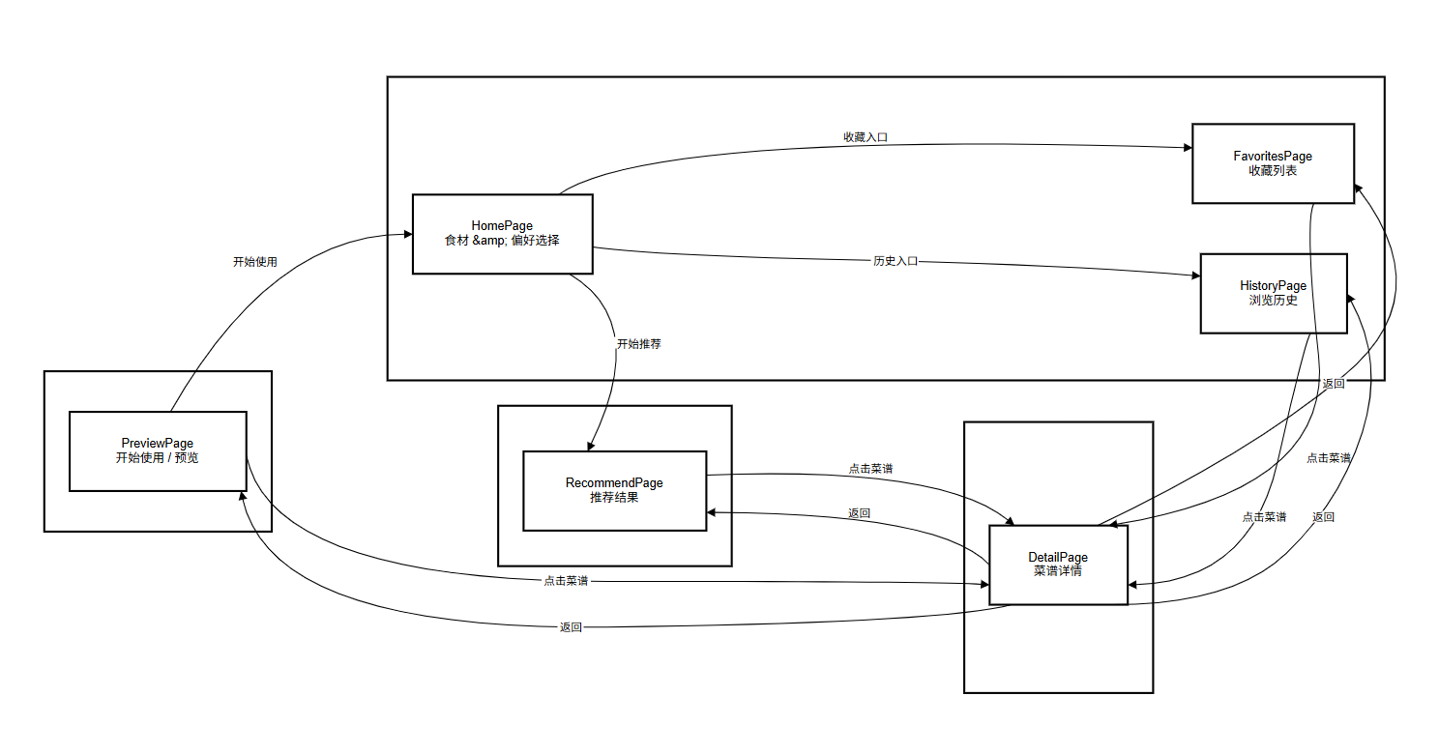

4.9.8 交互设计的用户价值总结
设计点 | 用户收益
食材选择 | 减少思考成本
偏好可选 | 不强迫输入
自动记录 | 减少操作
收藏功能 | 长期使用价值
AI 补全 | 食材少也能推荐

实验结果

5.1 前端结果展示

5.1.1 HomePage.ets（首页/选择页）
- 可正常获取食材分类与偏好信息，并完成食材/口味/风格选择：
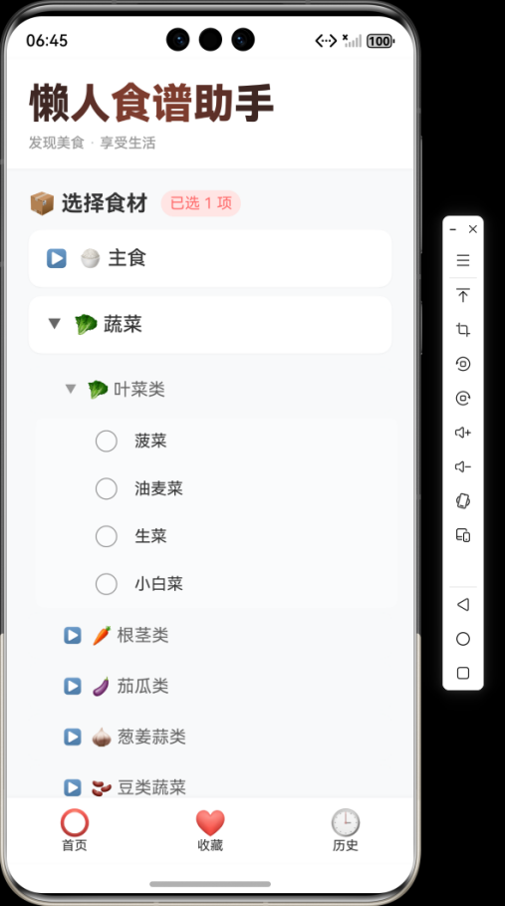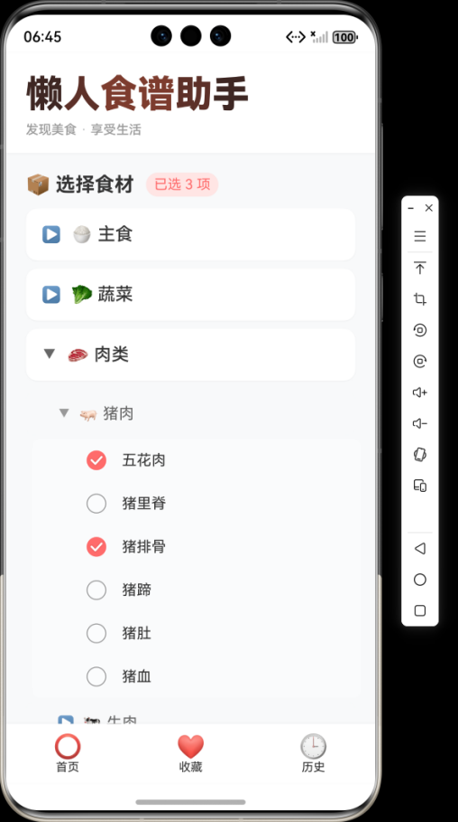
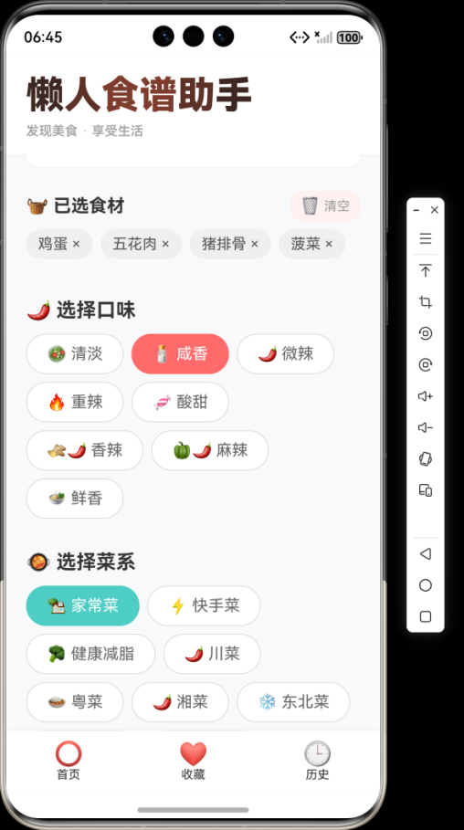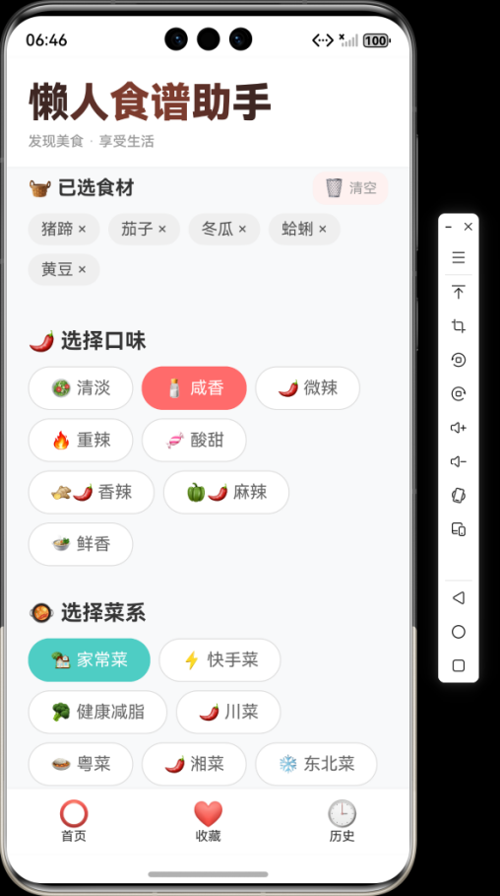
- 若未选择食材，则在推荐时提醒：
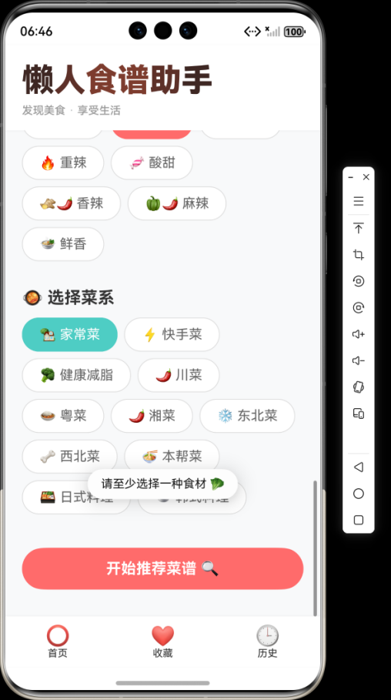

5.1.2 RecommendPage.ets（推荐结果页）
- 推荐接口可返回 Top5 菜谱；当本地高分候选不足时，能够成功触发 DeepSeek AI 生成3个菜谱，并在去重后写入数据库：
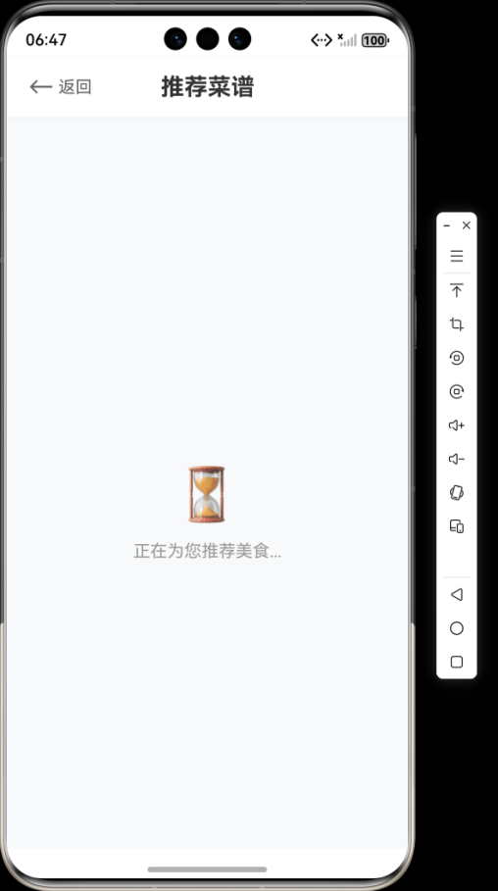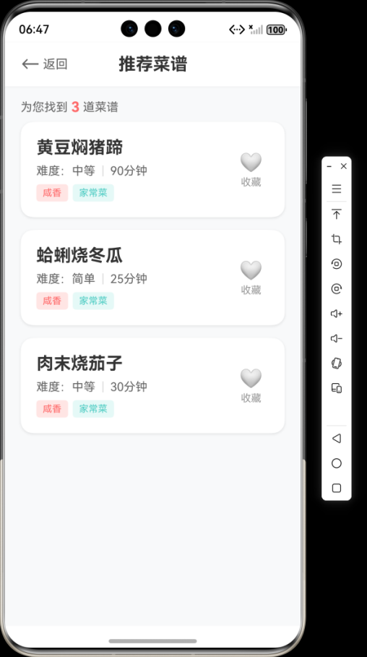

5.1.3 DetailPage.ets（详情页）
- 在任意页面点击可进入菜谱详情页查看详细步骤：
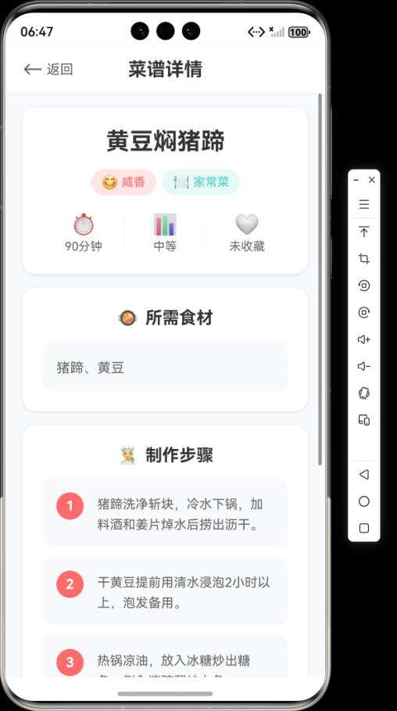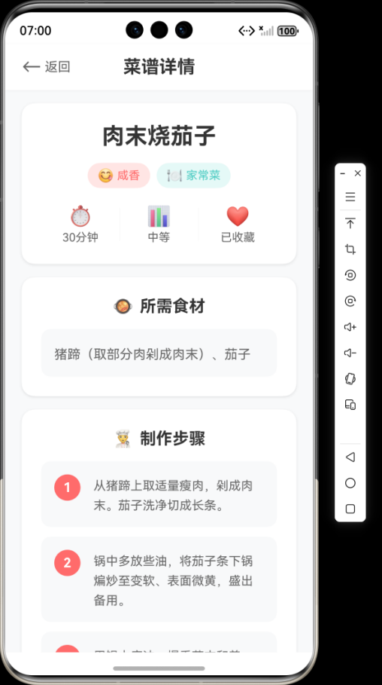

5.1.4 FavoritesPage.ets（收藏页）
- 收藏功能可用，收藏状态可切换，收藏页可稳定展示 favorite=true 的菜谱：
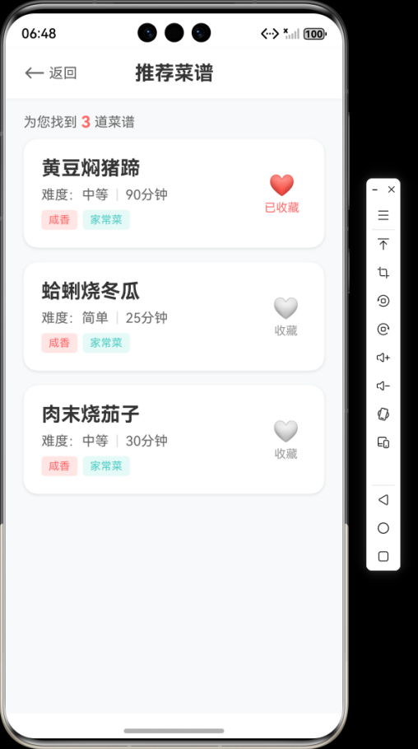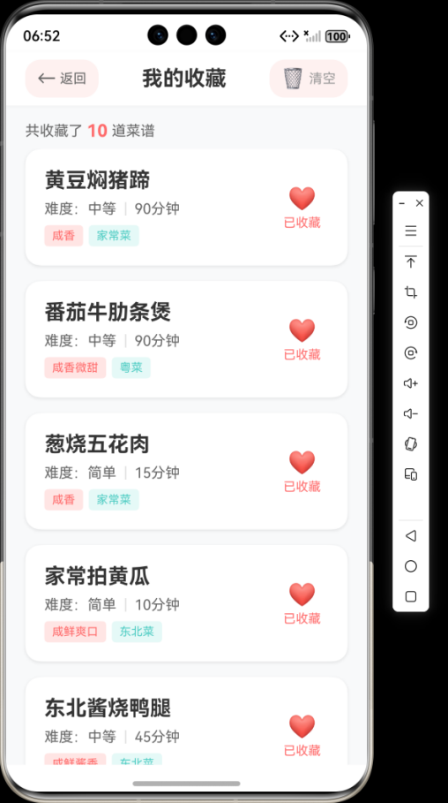
- 支持一键清空，清空前询问，清空后立即生效：
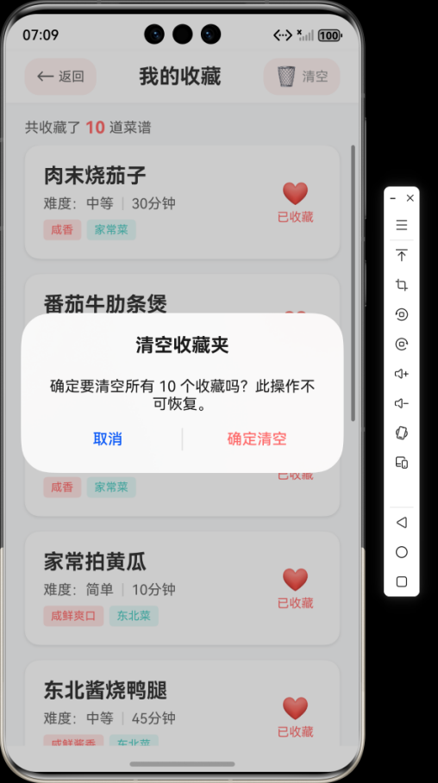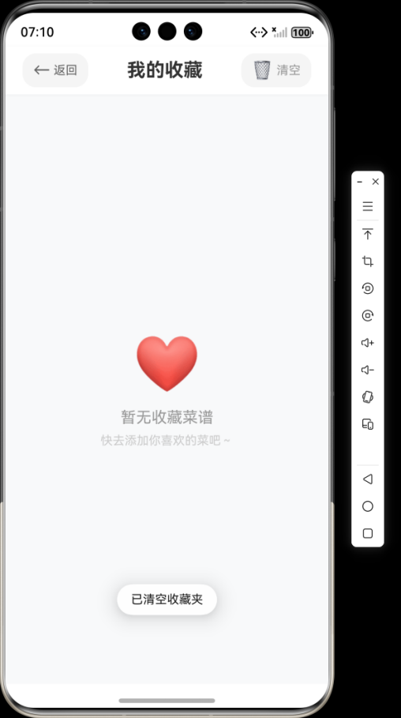

5.1.5 HistoryPage.ets（历史页）
- 历史功能可用，进入详情后历史时间更新，历史页按时间倒序展示：
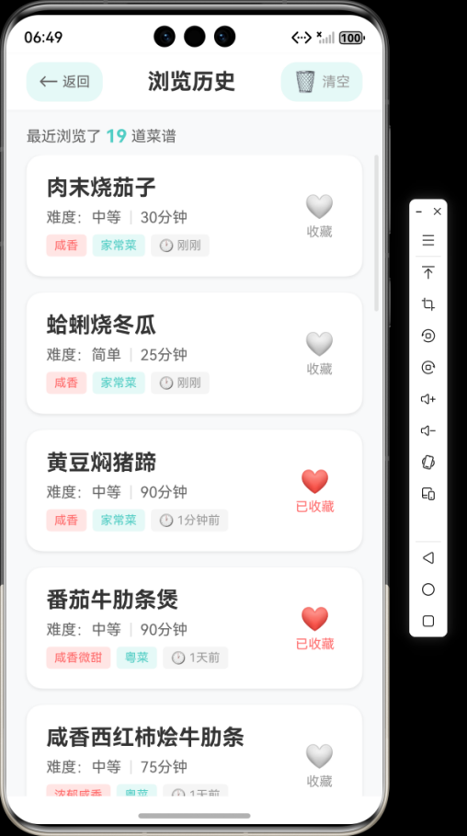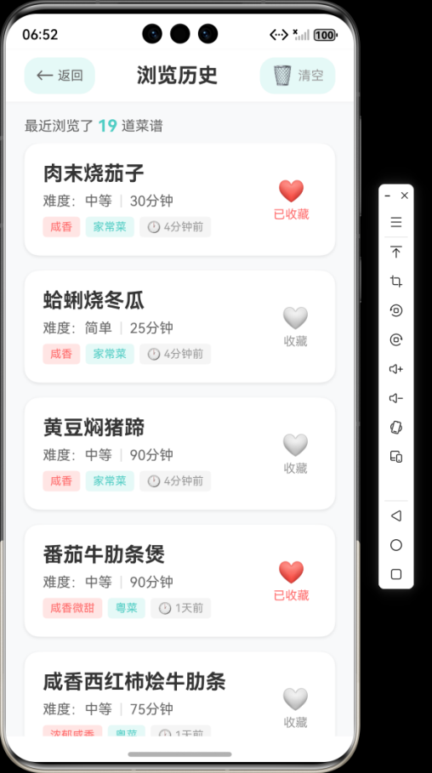
- 支持一键清空，清空前询问，清空后立即生效：
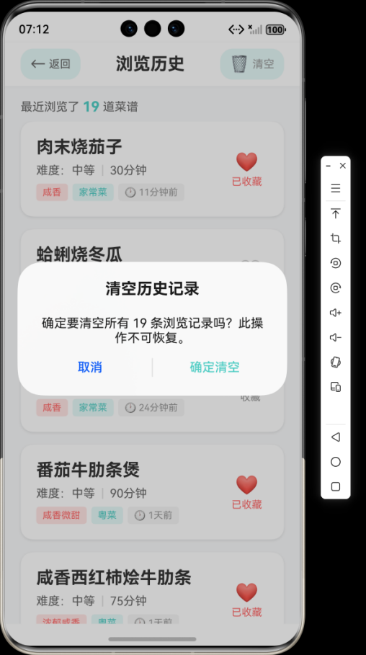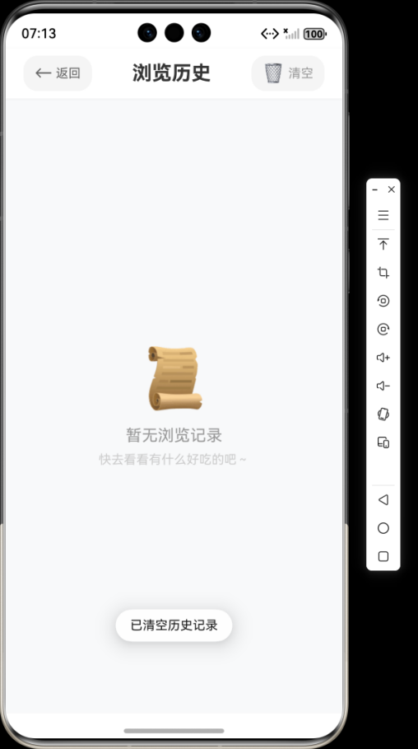

5.1.6 PreviewPage.ets（预览页）
- 预览页可正常显示最近更新的菜谱：
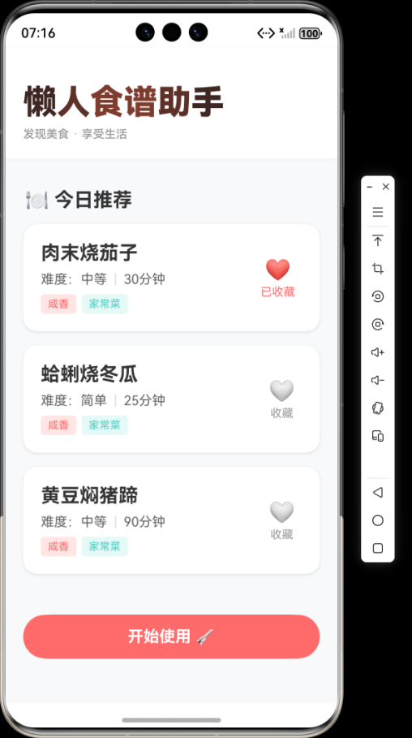

5.2 后端运行展示
- 运行成功：
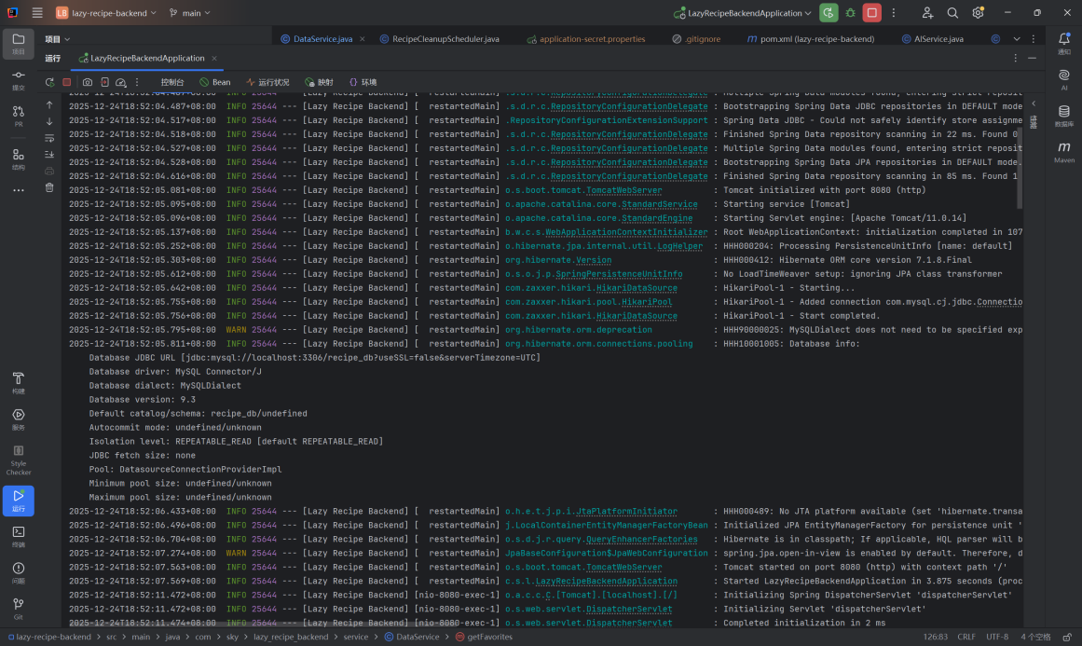

- 查询与写入数据时显示：
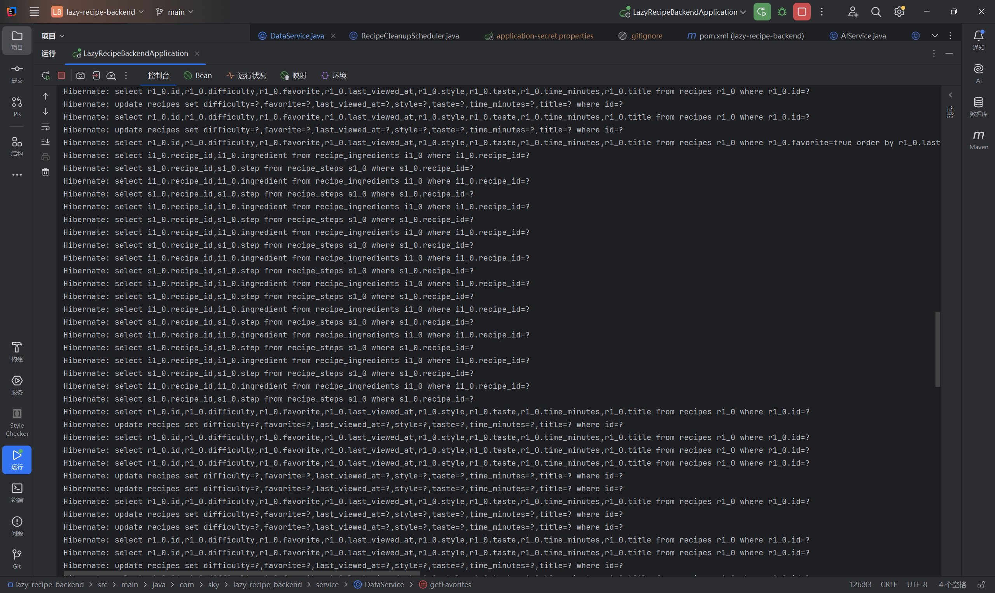

5.3 数据库连接展示
通过Navicat查看数据库连接：
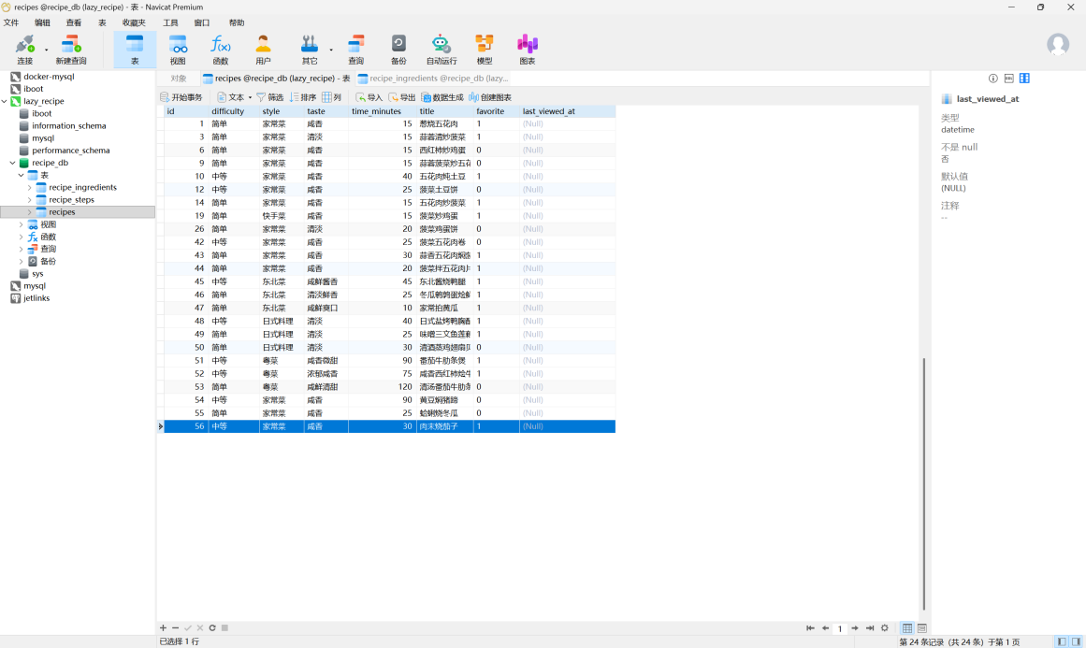
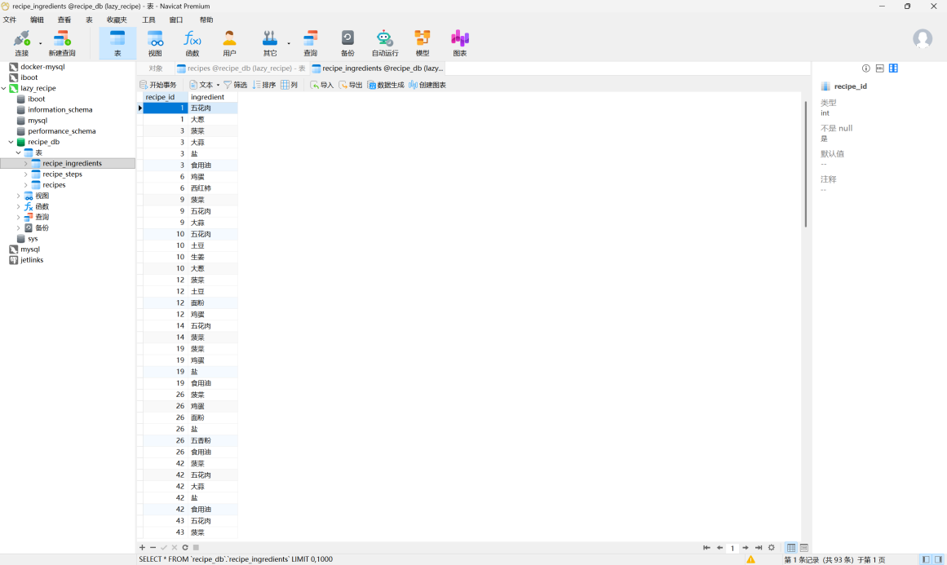
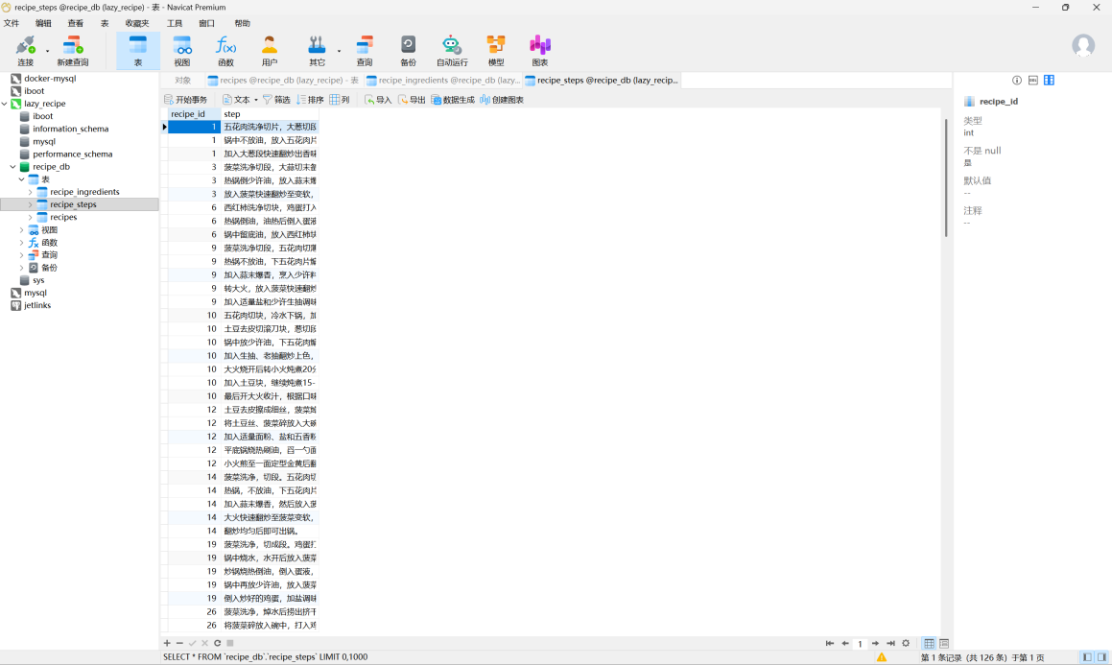

5.4 定时任务测试
- 测试每分钟定时自动生成并入库新菜谱（AI 更新任务）：
/**
* 测试每分钟更新
*/
@Scheduled(cron = "0 * * * * ?")
public void scheduleUpdate() {
dataService.updateDailyRecipes();
}
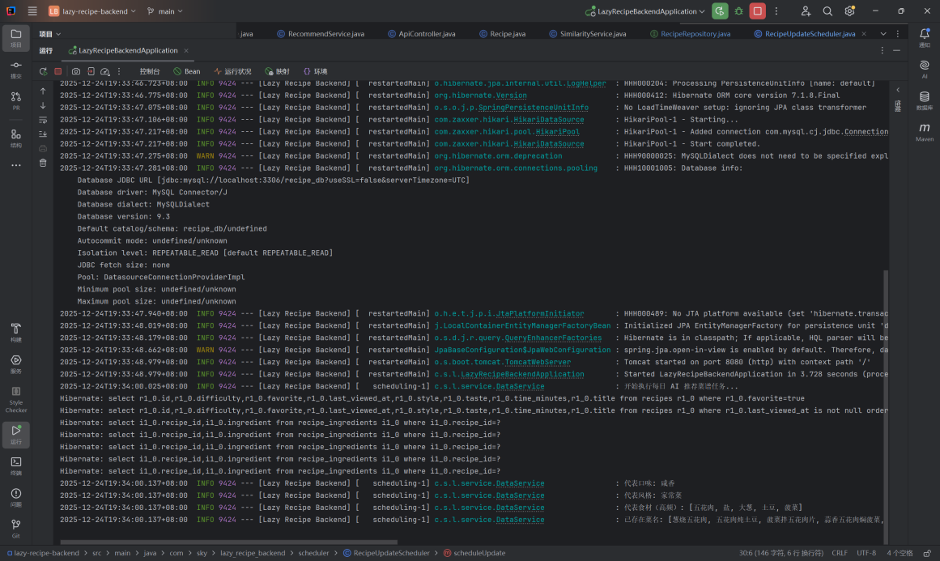
- 测试每分钟定时清理未使用且未收藏菜谱：
/**
* 测试每分钟清理
*/
@Scheduled(cron = "0 * * * * ?")
public void scheduledClean() {
log.info("定时任务启动：清理菜谱");
dataService.cleanOldRecipes(1); // 1 天未浏览 + 未收藏 → 删除
}
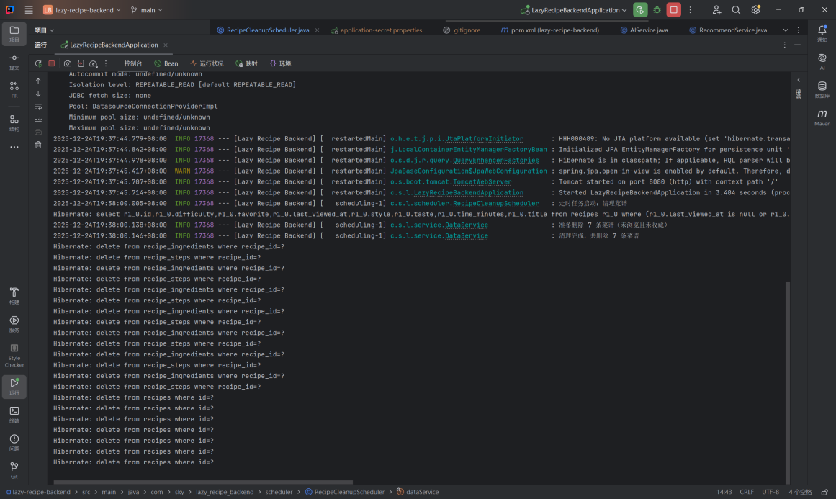

5.5 Git开发流程
可访问https://github.com/18012692956/Lazy_Recipe以了解开发流程

六、实验结果分析

6.1 实验结果回顾与现象描述
本实验完成了“懒人食谱助手”系统的端到端实现：HarmonyOS 前端负责食材与偏好输入、推荐列表与详情展示、收藏与历史管理；Spring Boot 后端负责三表数据管理、规则推荐与 AI 生成补全、去重入库、定时更新与清理。系统整体运行现象如下：
- 推荐链路可闭环运行：用户在 HomePage 完成食材与偏好选择后，RecommendPage 能稳定获得推荐结果；点击菜谱进入 DetailPage 可展示完整食材与步骤信息，并可返回来源页继续浏览。
- 收藏与历史可稳定持久化：收藏操作可即时影响收藏列表；历史记录在进入详情时自动更新，并能在 HistoryPage 按最近浏览时间倒序展示，支持一键清空。
- AI 增强链路真实可用：当规则高分候选不足时，会触发对 DeepSeek 的在线调用生成菜谱；生成内容经 JSON 清洗、去重后写入数据库，随后参与后续推荐与展示。
- 数据库数据可演化、可控增长：定时任务可实现每日 AI 生成补充新菜谱，同时按“未收藏且长期未浏览”的条件清理无效数据，数据库规模不会无限膨胀。
- 前端交互具有“最少操作路径”特征：核心流程为 PreviewPage → HomePage → RecommendPage → DetailPage，辅助流程（收藏/历史）从 HomePage 进入并可回退，不干扰主推荐路径。
总体结果表明：系统功能覆盖完整、主要链路稳定，具备可扩展的推荐系统雏形。

6.2 数据结构与数据库设计合理性分析
本项目的数据库采用三表结构（recipes、recipe_ingredients、recipe_steps），通过 recipe_id 建立一对多关联，实现菜谱元数据、食材明细、步骤明细的规范化拆分。该设计在实验实现中带来以下效果：
- 数据冗余显著降低：食材与步骤不再作为主表长字段反复出现，尤其对 AI 生成菜谱（食材列表与步骤较长）而言，有利于后期扩展和维护。
- 查询与组装职责清晰：后端在业务层（DataService/Repository 查询组合）将三表组装为面向前端的 Recipe 对象，前端无需关注多表结构，前后端解耦更彻底。
- 推荐算法计算更直接：规则推荐与相似度去重主要依赖食材集合，食材独立表有利于后续增加“按食材反查菜谱”或建立索引优化召回效率。
- 数据生命周期管理更安全：清理过期菜谱时可以以 recipe_id 为单位级联删除对应的 ingredients 与 steps，避免产生孤儿记录，保证一致性。

6.3 推荐算法与 AI 融合策略分析
系统采用“规则推荐为主、AI 生成补全为辅”的混合推荐策略：
- 规则推荐提供稳定性与可解释性
  - 规则召回基于食材交集，保证推荐与用户输入强相关；
  - 评分策略将“食材命中”作为主权重，同时对 taste/style 偏好进行加分，对收藏进行轻微加权，能解释“为什么推荐”。
- 阈值与最小强候选数量控制 AI 调用频率
  - 通过“强候选阈值 + 强候选数量”控制策略，避免每次都调用 AI，从而降低成本与不确定性，保证推荐稳定输出。
- AI 补全解决冷启动与多样性不足
  - 当用户食材较少或库中候选不足时，AI 能补足可做的菜谱选项；
  - AI 生成菜谱经过去重后入库，系统菜谱库可随使用逐步增长，提高后续推荐覆盖面。
- 去重机制降低 AI 生成带来的风险
  - 通过标题一致、食材 Jaccard 相似度、步骤相似度等多维去重，减少“生成重复菜、换皮菜”的概率；
  - 该机制使 AI 从“不可控输出”转为“可控数据源”。

6.4 前端 UI 与交互设计分析
前端 UI 设计围绕“懒人做饭”的真实使用场景，核心是降低决策成本与操作成本：
- 输入方式以“选择”代替“输入”
  - 食材按分类结构展示，用户只需勾选，不需要手动输入与纠错；
  - taste/style 可选且允许为空，使新用户在信息不完整时仍能得到推荐。
- 主流程最短化，辅助功能不打断主流程
  - 主流程：Preview → Home → Recommend → Detail；
  - 收藏/历史从 Home 独立进入，返回后仍能继续主流程，减少用户迷路概率。
- 关键行为自动化与即时反馈
  - 进入详情自动记历史，减少用户额外点击；
  - 收藏按钮即时生效并可回到收藏页验证结果，形成正反馈闭环。

6.5 实验中存在的问题与改进方向
尽管系统功能链路完整，但在工程化程度上仍有可提升点：
- 推荐召回效率与索引优化
  - 当前规则召回如采用全量遍历，数据规模变大后会影响性能；
  - 后续可对 recipe_ingredients.ingredient 建索引，并实现“按食材反查 recipe_id”的召回策略。
- AI 输出字段合法性校验
  - 后续在入库前可增加字段校验与默认值策略（如 timeMinutes 范围、steps 非空、ingredients 去重），并对异常输出进行降级处理。
- 前端体验进一步优化
  - 详情页可提供“所需但缺少的食材”提示，提高可用性；
  - 收藏/历史支持搜索或筛选，提升数据量增大后的可用性。

6.6 实验总结
本实验以移动端应用工程实践为目标，完成了 HarmonyOS 前端与 Spring Boot 后端的完整开发与联调，形成了一个可运行、可维护、可扩展的菜谱推荐系统。实验的主要收获体现在：
- 在架构层面，掌握了前后端分离系统的模块化组织方式，并能以统一数据模型贯通页面、接口与推荐逻辑；
- 在数据层面，完成了三表规范化数据库设计，并实现了数据装载、组装、落库与清理的生命周期管理；
- 在算法层面，落地了基于食材匹配的规则推荐与评分体系，并通过阈值策略控制 AI 介入，实现混合推荐；
- 在智能增强层面，完成 DeepSeek 在线调用、结构化解析与去重入库，使系统具备持续演化能力；
- 在前端交互层面，形成主流程清晰、辅助功能不打断的页面跳转结构，降低用户操作与决策成本。
综上，本实验达成了课程对移动应用开发、数据库设计、接口联通、推荐算法实现与 AI 工程接入的综合训练目标，具备进一步扩展为完整产品的工程基础。

教师评语评分
评语：

评分：

评阅人：
年 月 日
（备注：对该实验报告给予优点和不足的评价，并给出百分之评分。）

